AAVE走出阴霾Defi赛道机会在哪？AI大跌后还有希望？

DeFi 是少数能产生真实收益的赛道，也是整体市场流动性的基石。Aave、dydx, MakerDAO 以及Uniswap 整体锁仓量巨大，同时也是该赛道的绝对龙头。

1. Aave

目前Aave在整个defi板块有领涨的态势，aave目前是市场上最头部的借贷平台，自从2020年defi summer爆发以来，有波峰有低谷，经受住了长期的市场考验，在$50 - $110美元长达2年的箱体震荡区域，最近一个月有即将走出箱体震荡并拉升的趋势。

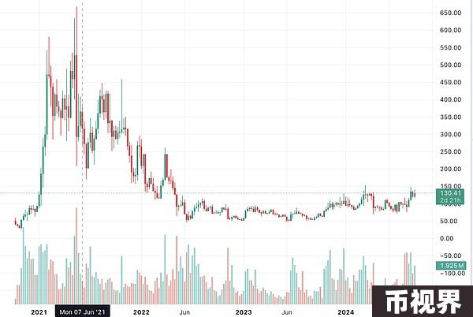

Aave之所以在最近的表现异常亮眼，主要的原因是代币质押可以赚取协议收入，引入的Sky Aave Force提案，将defi赋能传统金融，在过去的30天内，Aave分法的代币奖励高达1.59m。

协议收取的费用分配后剩余部分即为协议收入，Aave 协议费用及分配方式：

1）借款方支付的利息，90% 分配给贷款方；

2）闪电贷手续费，费用通常为借入金额的 0.09%，其中 30% 归协议金库，另外 70% 分配给存款人；

3）GHO 铸币费和利息收入。目前 GHO Mint 总量 1 亿枚，借款利率 1.5% ，利息收入将全部归金库所有。（https://gho.xyz/）

4）在 V3 中，还会收取即时流动性费用，清算费用以及通过桥接协议支付的门户费用，后两者尚未激活。

Aave 的平台代币 AAVE 可用于治理和赚取被动收入，Aave 为 AAVE 代币持有者提供了两种质押方式， AAVE 质押者会承担整个协议至多 30% 的安全风险，作为回报，质押者可获得 AAVE 代币奖励以及协议收入分红。

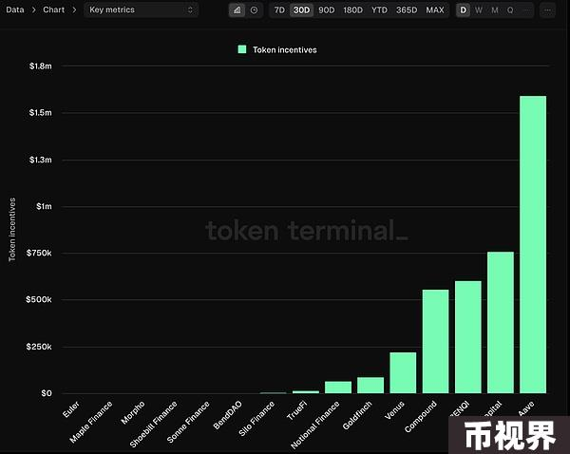

目前Aave每年收到的fee为3个亿美元左右，协议的收入为5000多万美元。

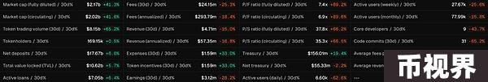

2. Dydx

dYdX 质押本月呈上升趋势。dydx目前v4版本可以通过质押dydx代币来获得分润，年化收益率在10%-30%不等。

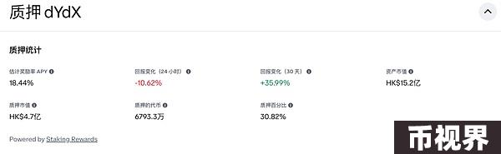

dYdX 的当前估计奖励率为 18.44%。这意味着，如果 dYdX 的质押者持有一项资产长达 365 天，则其平均可以赚取大约 18.44%。24 小时前，dYdX 的奖励率为 20.63%。30 天前，dYdX 的奖励率为 13.56%。今天，质押率或当前质押的合格代币的百分比为 30.82%。

在 dYdX 的估值分析中，存在着较明显的估值溢价情况，主要原因在于质押导致的有限流动性供应。DYDX 作为 dYdX 链的 L1 代币，既用于手续费支付，又用于验证者质押以保证链上安全。目前，整个权益证明 (PoS) 网络的平均质押率为 52.4%，参考 Polygon、Solana 等现有公链长期质押率在 40%~70%之间，dYdX 链的质押率极可能超过 40%。

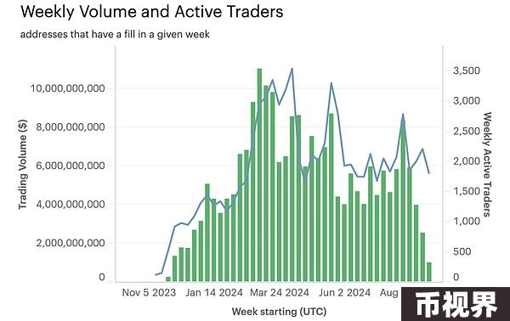

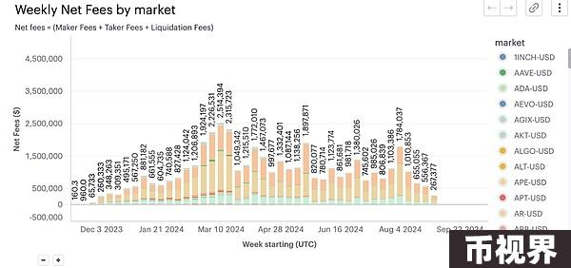

在dYdX 的早期版本中，所有的协议收入都归团队所有；在V4，收入将转给$DYDX 质押者，dydx的经济模型对于代币机高赋能， 随着质押比例的减少和/或协议收入的增加，质押者的盈利能力只会增加。这将大幅减少 DYDX 的流通量，代币需求不变的情况下，币价将显著上升。

3.Uniswap

2月23日，Uniswap基金会治理负责人Erin Koen在Uniswap治理论坛提出一项建议，主张通过费用机制来奖励已委托并质押UNI代币的持有者。这一提案将UNI代币的实用性问题纳入了治理讨论，引发了持有者的广泛关注，并带动了UNI和其他DeFi代币的上涨。然而，该提案目前仍处于讨论阶段，受SEC监管压力的影响，分润提案一度被推迟。

根据Tokenterminal的数据，过去180天内，Uniswap共生成了3.06亿美元的流动性提供者（LP）费用。如果允许UNI持有者收取1/10到1/4的比例，那么预计收入将在6100万美元到1.53亿美元之间。

在熊市期间，Uniswap LP的年手续费收入达到了8.67亿美元。如果协议决定收取1/5的比例费用，年协议收入将达到1.73亿美元。目前，UNI的现价为每枚11.6美元，全流通市值为120亿美元，流通市值为70亿美元。如果按流通市值的50%进行质押计算，年投资回报率为1.73/35=4.94%。如果未来随着牛市到来和Web3的普及，交易量翻倍或更多，年回报率有望超过10%。

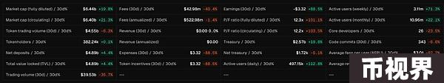

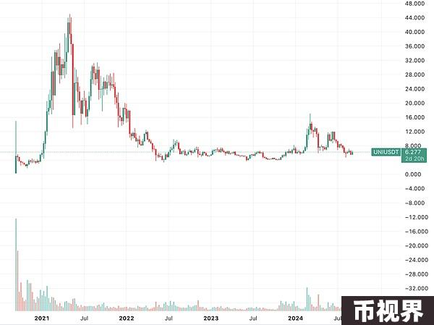

Uni自从20年defi爆发以来，也经历了一个周期的洗礼，经历了量增-量缩-再到量增的阶段，后续收益阀门开启后将会迎来更大的爆发。

AI板块股票大波动后，还有希望？



股票板块的动向对crypto ai影响巨大，最近英伟达股票大幅度波动。

在9月的首个美股交易日，英伟达(NVDA.US)的股价遭遇了重挫，收盘时下跌了9.5%，市值蒸发幅度创下了美国个股之最。自上周三盘后发布财报以来，英伟达的股价已经累计下跌了14%。市场对此有不同的解读，一些分析师认为这是英伟达在“消化成长的烦恼”，并认为其未来前景依然光明。然而，也有观点认为，英伟达的财报引发了市场对其 AI 硬件巨额投资可持续性的关注。在股价暴跌之后，英伟达又面临了新的挑战：美国政府加大了对其的反垄断监管调查力度。

美东时间9月3日(周二)美股盘后，美国司法部向英伟达及其他公司发出了传票，以寻找这家人工智能处理器主要供应商可能违反反垄断法的证据，这标志着对英伟达的调查进一步升级。

目前从美联储的态度，经济数据的虚假，对于英伟达股票巨幅波动的监管看出美国对于股市的力保，其实也就是大科技的力保，ai的力保。ai现在刚开始玩infra，应用层还没开始，应该是得稳住英伟达这个基石。crypto ai目前也跌到位了，ai这个概念至少要玩到股市的最高点才会见顶。

所以我们预计，近期是crypto ai不错的吸筹时机。目前只是infra层面，还有许多AI项目处于早期并没有吃到红利，ai的本轮叙事还未结束。